解　説

第12章　　　物価・家計

大阪市消費者物価指数

108.3　前年から2.8％上昇

総務省によると、令和6年平均の総合指数は108.3(令和2年＝100)で、前年に比べ2.8％上昇しました。10大費目では、「食料」（4.0%）、「光熱・水道」(6.9％)が上昇に大きく寄与しています。

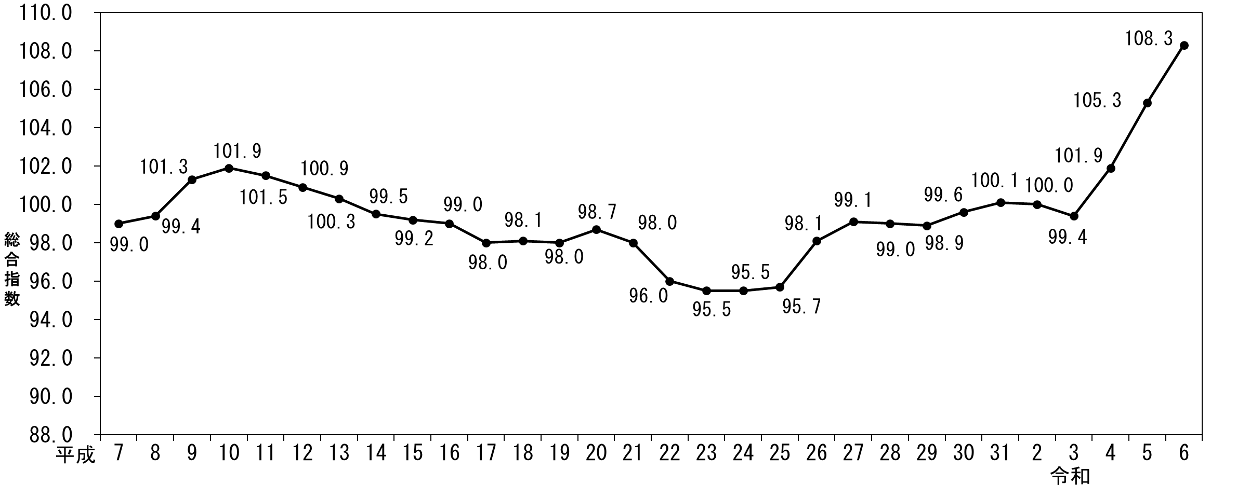

大阪市消費者物価指数(総合指数)

大阪市消費者物価指数　10大費目前年比(令和5年－令和6年)

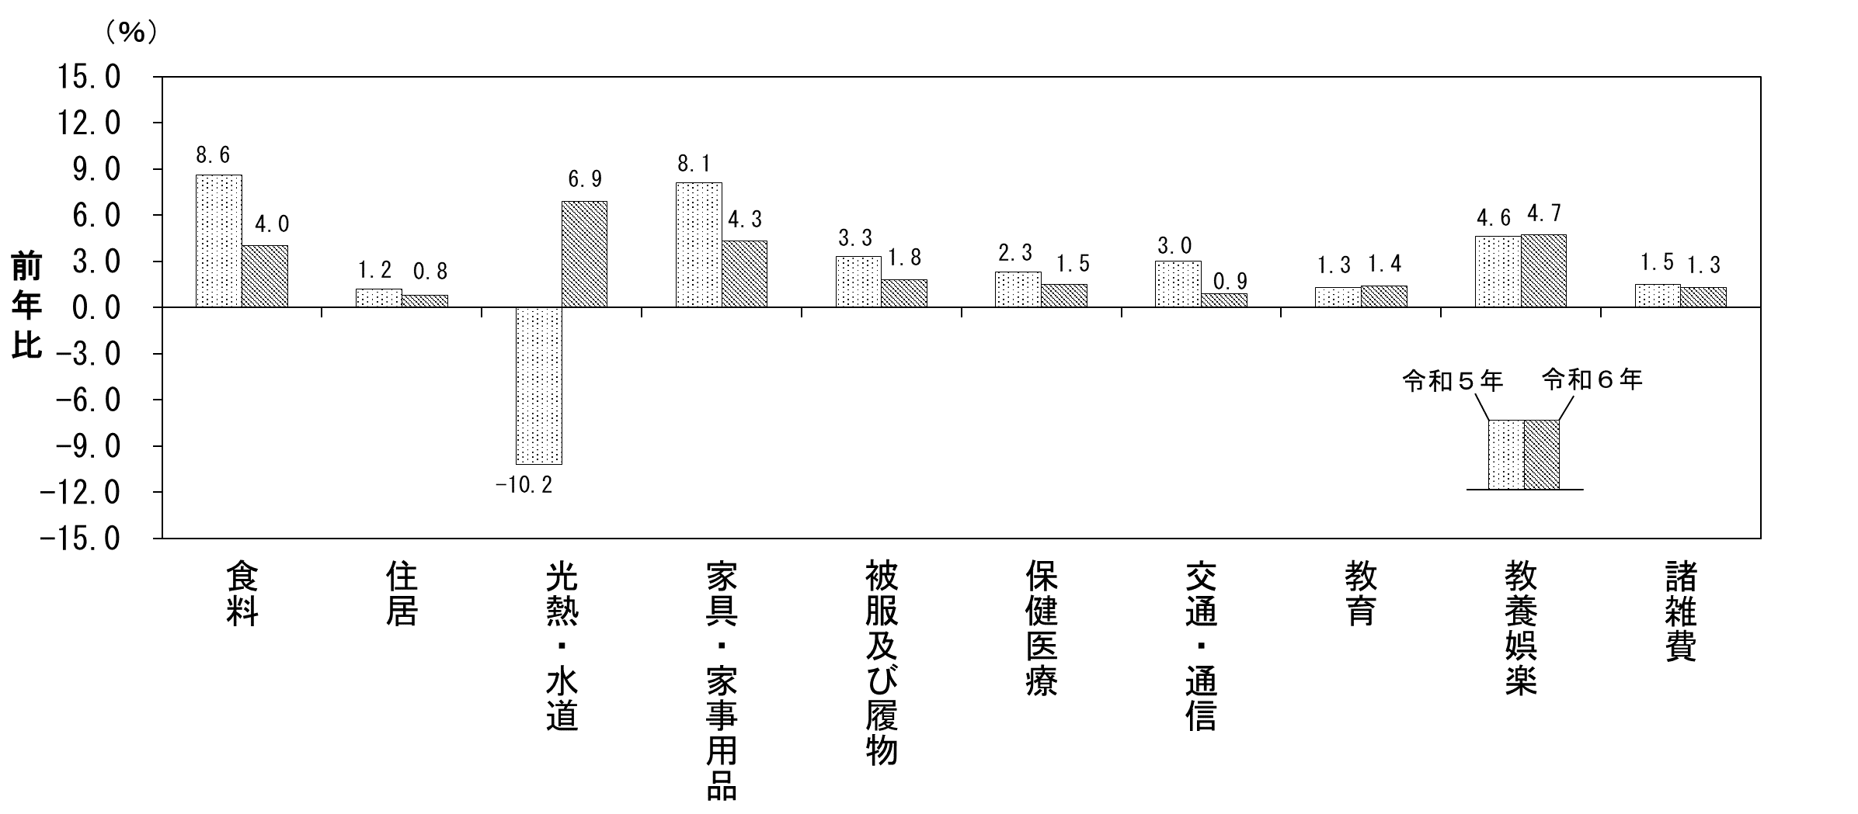

[第12章1表より]

消費者物価地域差指数

52市中大阪市は第16位、堺市は第22位

総務省によると、令和5年平均では、大阪市は100.0で都道府県庁所在市及び政令指定都市52市中第16位、堺市は99.4で第22位です。

※消費者物価地域差指数は、世帯が購入する各種の財及びサービスの価格を総合した物価水準の地域間の差を全国平均を100として表したものです。

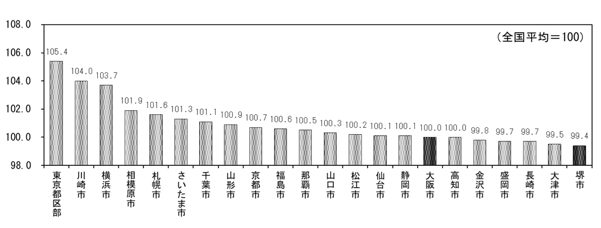

[第12章3表より]

消費者物価地域差指数(令和５年平均)

大阪市の家計

支出は10年前とほぼ同程度　主な減少費目は、「被服及び履物」、「住居」、「交通・通信」

家計調査によると、令和5年の1世帯当たり年平均１か月間の消費支出は27万1,246円で、10年前(平成25年)に比べ1,567円(0.6％)減少しました。減少した主な費目は、「被服及び履物」4,709円（36.5％）、「住居」3,476円（14.3％）、「交通・通信」1,640円（5.2％）です。

1世帯当たり年平均1か月の支出費目別消費支出額(二人以上の世帯)





[第12章4表より]

1世帯当たり年平均1か月の支出費目別増減率(二人以上の世帯)(平成25年－令和5年比較)